**Схема расположения места (площадки) накопления твердых коммунальных отходов в черте населенного пункта д. Курденьга**

**Площадка ТКО № 1** (координаты 60.50215 с.ш. 46.80062 в.д.)

Местоположение д. Курденьга перед домом № 1

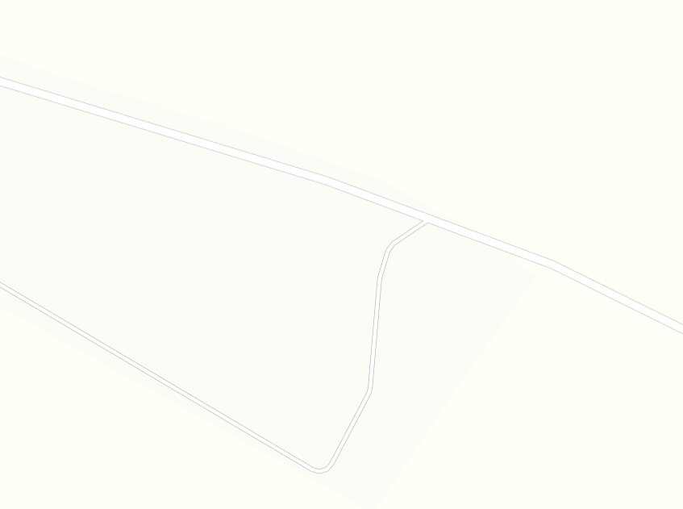

Условные обозначения:

1

- контейнерная площадка

1

- контейнер ТКО V-1,1 куб.м.